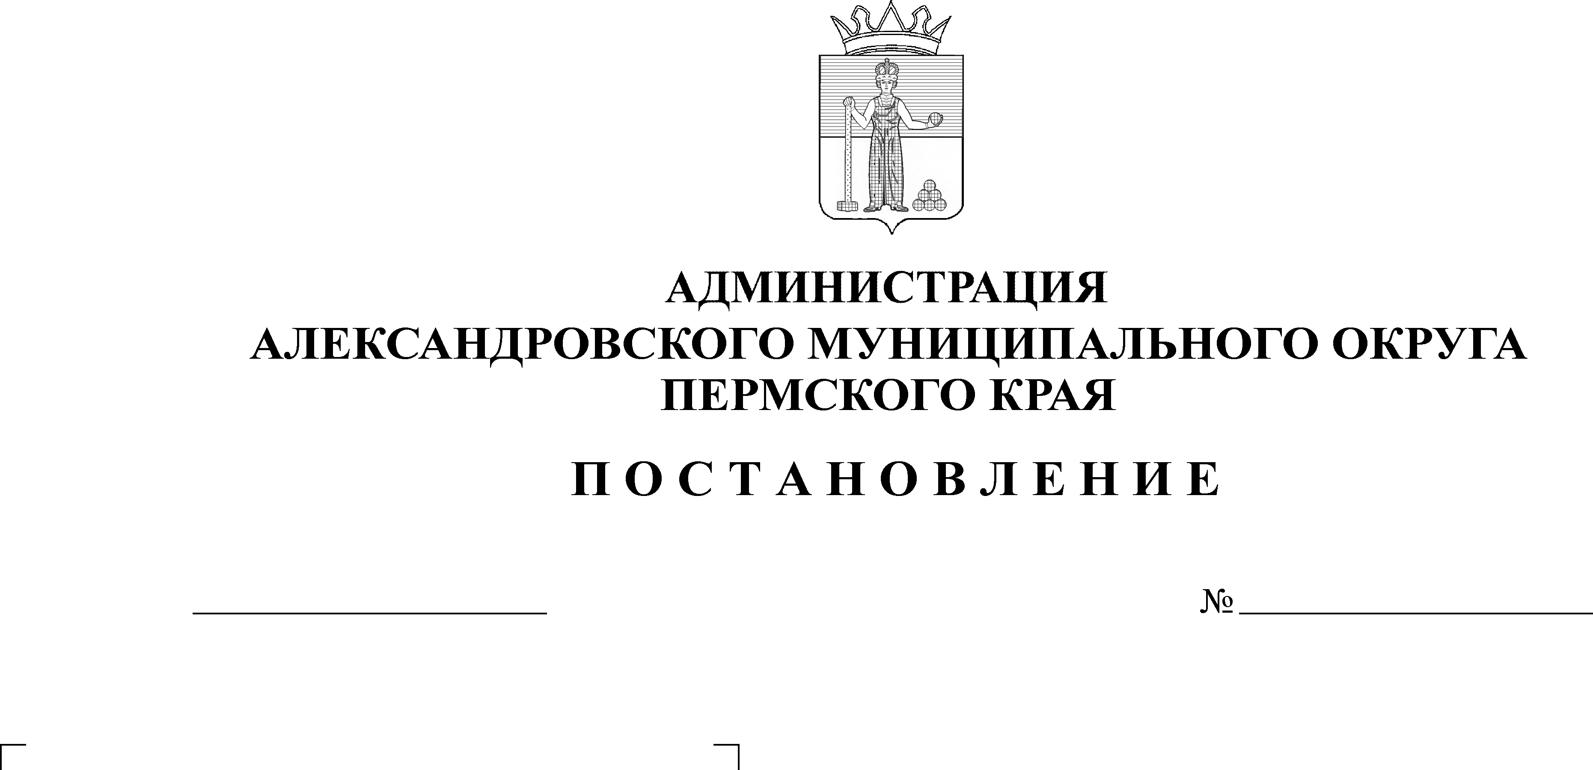
О внесении дополнений в постановление администрации Александровского муниципаль-ного района от 11 марта 2020 г. № 100 «Об утверждении Положения о размещении нестационарных торговых объектов на территории Александровского муници-пального округа Пермского края»
06.08.2024
1199

В связи с актуализацией номенклатуры специализаций нестационарных торговых объектов на территории Александровского муниципального округа
администрация Александровского муниципального округа ПОСТАНОВЛЯЕТ:
- Внести в номенклатуру специализаций нестационарных торговых объектов на территории Александровского муниципального округа Пермского края, утвержденную постановлением администрации Александровского муниципального района от 11 марта 2020 г. № 100, дополнения согласно приложению к настоящему постановлению.
- Настоящее постановление опубликовать в сетевом издании официальный сайт Александровского муниципального округа Пермского края (www.aleksraion.ru).
- Контроль за исполнением настоящего постановления возложить на заместителя главы администрации округа – начальника финансового управления

Глава муниципального округа –
глава администрации Александровского
муниципального округа О.Э. Лаврова

УТВЕРЖДЕНА
постановлением администрации
Александровского муниципального
округа
от 06.08.2024 № 1199

Номенклатура специализаций нестационарных торговых объектов в Александровском муниципальном округе Пермского края

№ п/п | Специализация нестационарных торговых объектов | Минимальный ассортиментный перечень | Номенклатура дополнительных групп товаров в соответствии со специализацией нестационарных торговых объектов
1 | 2 | 3 | 4
24 | Услуги в области охраны | Организационная деятельность охранных предприятий | Дополнительные группы товаров специализации отсутствуют
25 | Услуги такси | Услуги по организации процесса по перевозке пассажиров и багажа легковым такси в городском и пригородном сообщении по заказам | Дополнительные группы товаров специализации отсутствуют

Рассылается: дело, отдел экономики, управление имущественных и земельных отношений, отдел земельных отношений управления имущественных и земельных отношений, отдел градостроительства, сайт АМО, прокуратура

